**Липецкий государственный технический университет**

Факультет автоматизации и информатики

Кафедра электропривода

ЛАБОРАТОРНАЯ РАБОТА №2

по метрологическому обеспечению средств измерения

«Измерение в цепях переменного тока»

Студент Кондратьев С.Е.

Группа МР-19-1

Руководитель Правильников В.А.

Ст. преподаватель

1.1 Прямые измерения несинусоидальных напряжений и токов

В таблице 1 представлены прямые замеры напряжения ( В) в разных формах сигналов при собранной схеме на рисунке 1.

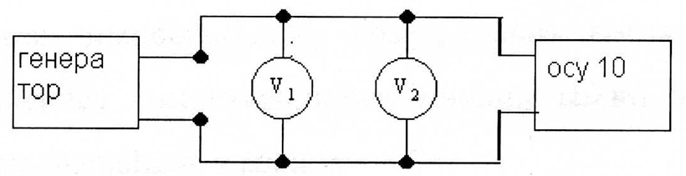

Рисунок 1 – Схема для прямых измерений несинусоидальных напряжений и токов

Таблица 1 – Прямые замеры напряжения в разных формах сигналов

|  |  |  |  |  |
| --- | --- | --- | --- | --- |
| Форма напряжения | PC5000, В | MY64, В | 7002, В | Осциллограф, В |
| Синусоидальная | 1 | 1,04 | 1 | 1,5 |
| Прямоугольная | 1 | 1,11 | 1,05 | 1,1 |
| Треугольная | 1 | 0,97 | 0,98 | 1,8 |

Расчёт абсолютной и относительной погрешности измеряемых величин при изменении формы сигнала:

 − MY64 (синусоидальная форма),

 − MY64 (синусоидальная форма),

 − 7002 (синусоидальная форма),

 − 7002 (синусоидальная форма),

 − MY64 (прямоугольная форма),

 − MY64 (прямоугольная форма),

 − 7002 (прямоугольная форма),

 − 7002 (прямоугольная форма),

 − MY64 (треугольная форма),

 − MY64 (треугольная форма),

 − 7002 (треугольная форма),

 − MY64 (треугольная форма).

Расчёт коэффициента амплитуды:

 (синусоидальная форма),

 (прямоугольная форма),

 (треугольная форма).

Расчёт абсолютной и относительной погрешности коэффициентов амплитуды при изменении формы сигнала:

 − (синусоидальная форма),

 − (синусоидальная форма),

 − (прямоугольная форма),

 − (прямоугольная форма),

 − (треугольная форма),

 − (треугольная форма).

1.2 Оценка верхней границы частотного диапазона измерительных приборов

В таблице 2 представлены прямые замеры напряжения ( В) при изменении частоты при собранной схеме на рисунке 2.

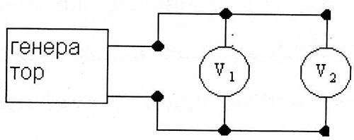

Рисунок 2 – Схема для измерения напряжения при различных частотах

Таблица 2 – Измерение напряжения при изменении частоты

|  |  |  |  |  |  |  |
| --- | --- | --- | --- | --- | --- | --- |
| f, Гц | 50 | 180 | 250 | 500 | 1700 | 10500 |
| 7002 | 4,1 | 4 | 4,1 | 4 | 4,2 | 4,2 |
| MY-64 | 4,06 | 4,04 | 4,03 | 4 | 4 | 4 |
| РС5000 | 4,06 | 4,03 | 4,04 | 4 | 4,1 | 4,1 |
| Щитовой | 4 | 4 | 4 | 3,7 | 2,2 | 0 |

На рисунке 3 представлен график изменения напряжения от частоты.

Рисунок 3 – Изменение напряжения от частоты

1.3 Оценка влияния нагрузки на погрешность трансформаторов тока и напряжения

На рисунке 4 и 5 представлена схема для исследования трансформатора напряжения и тока

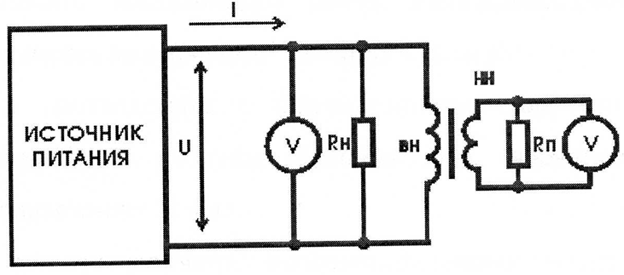

Рисунок 4 – Схема для исследования трансформатора напряжения

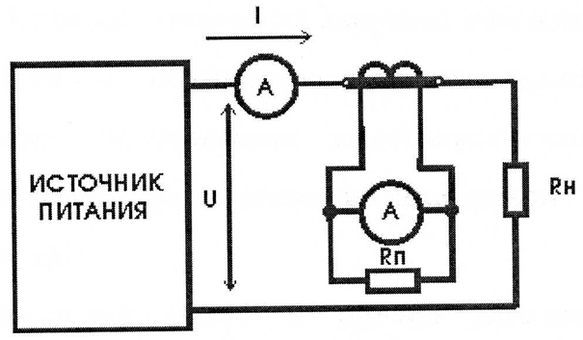

Рисунок 5 – Схема для исследования трансформатора тока

Сопротивление первичной обмотки трансформатора напряжения 1500 Ом, вторичной 60 Ом. Коэффициент трансформации данного трансформатора напряжения с результатами первого опыта и второго опыта:

,

.

Подключил дополнительную нагрузку  Ом. По значению  вычислил допустимую мощность нагрузки измерительного трансформатора напряжения (с учётом сопротивления вольтметра 44 Ом):

 Вт,

 Вт.

Коэффициент трансформации трансформатора тока в результате опыта:

.

Подключил дополнительную нагрузку  Ом. По значению  вычислил допустимую мощность нагрузки измерительного трансформатора тока (с учётом сопротивления амперметра 43 Ом):

 Вт.

Вывод

Основываясь на опытах, которые мы проводили в данной лабораторной работе, можно сделать следующий вывод: при прямом измерении токов и напряжений в разных формах (синусоидальная, треугольная, прямоугольная) показания мультиметров MY-64 и 7002 менялись, также менялся коэффициент амплитуды и значения на осциллографе, в соответствии с формой сигнала, но с небольшими погрешностями.

Затем проводя оценку верхней границы частотного диапазона измерительных приборов и построив график изменение напряжения от частоты, мы пронаблюдали, как меняется показания приборов в соответствии с повышением частоты, к примеру, на частоте 10500 Гц щитовой вольтметр показал 0 В при действующем значении в 4 В.

Проводя оценку влияния нагрузки на погрешность трансформаторов тока и напряжения, мы посчитали коэффициент трансформации трансформатора тока и напряжения. Также определили допустимую мощность нагрузки измерительного трансформатора напряжения и тока при заданных условиях.